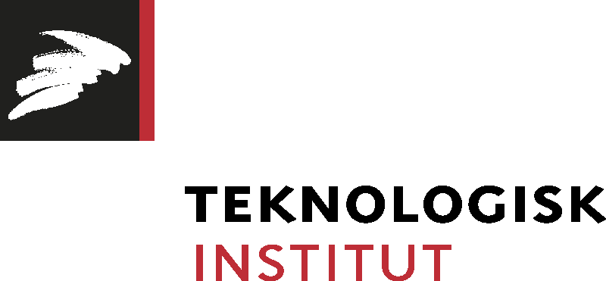

Pressemeddelelse, 13.01.2014

Teknologisk Institut styrker sin position inden for olieindustrien
Der kan være op til 70 % olie tilbage i et reservoir, selv om det ikke længere er økonomisk rentabelt at fortsætte udvindingen. Teknologisk Institut opretter et nyt center, som i samarbejde med olieselskaberne skal forske og udvikle i bedre udnyttelse af de eksisterende olieressourcer.
Teknologisk Institut har oprettet et nyt fag-center, DTI Enhanced Oil Recovery, for at styrke sin position som leverandør af services til den danske og internationale olieindustri. Centret udvikler, tester og implementerer teknologier og metoder, der - på en fortsat miljøforsvarlig måde - hjælper med at øge olieudvindingen og dermed forlænge levetiden af eksisterende oliefelter.
Nye store oliefund bliver færre og færre
Det sker efterhånden sjældent, at der gøres fund af nye store oliereservoirer, der er lette at udvinde. Olieselskaberne verden over har derfor stort fokus på at øge mængden af økonomisk tilgængelig olie fra de eksisterende oliefelter. Beslutningen om at lukke en oliebrønd eller stoppe produktionen fra et helt reservoir træffes, når produktionsomkostningerne overstiger indtægterne, men der kan stadig være mere end 70 % olie tilbage i reservoiret.
DTI Enhanced Oil Recovery arbejder sammen med olieselskaber og andre serviceleverandører på at få det maksimale udbytte ud af oliereservoirerne på en miljømæssig forsvarlig måde.
- Vi arbejder på at udvikle nye teknologier, der får olien til at flyde lettere, samtidig styrker vi mulighederne for at kunne kontrollere væskestrømme i reservoirerne, det giver mulighed for, at man kan operere med mindre vand i forhold til den olie der produceres, siger centerchef Allan K. Poulsen, Teknologisk Institut.
Kortlægning af væskestrømme i oliereservoir
Medarbejderne ved DTI Enhanced Oil Recovery har allerede opbygget stor erfaring med at evaluere og designe teknikker, der kan øge olieindvindingsgraden, ligesom der er stor erfaring med at arbejde offshore for at kortlægge væskestrømmene i reservoirerne ved brug af sporstoffer.
En af centrets spidskompetencer er at anvende sporstoffer til at kortlægge væskestrømmene mellem oliebrøndene og udpege områder med ineffektiv indvinding – en teknologi der er udviklet sammen med Maersk Oil. Målingerne kan også foretages offshore, således at olieselskaberne meget hurtigt kan udnytte den viden målingerne giver, blandt andet til at tilrette deres reservoirmodeller eller undersøge hvilke forhold der har indflydelse på reservoirets væskestrømninger.
Yderligere oplysninger: Centerchef Allan K. Poulsen, Teknologisk Institut, mobil: 72201824

